Strung Pentru metale Smart 410 V
Strungul Smart 410V este construit pentru lucrări de strunjire uşoare şi medii. Include o arie largă de echipamente standard ceea ce face ca această maşină extrem de populară şi foarte versatilă. Include şi un indicator de poziţie pe 3 axe şi o regularizare a vitezei ideală pentru tăiere.
Soluţiile tehnice de ultimă oră, utilizarea simplă dar eficientă şi dimensiunile compacte sunt atuurile acestui utilaj
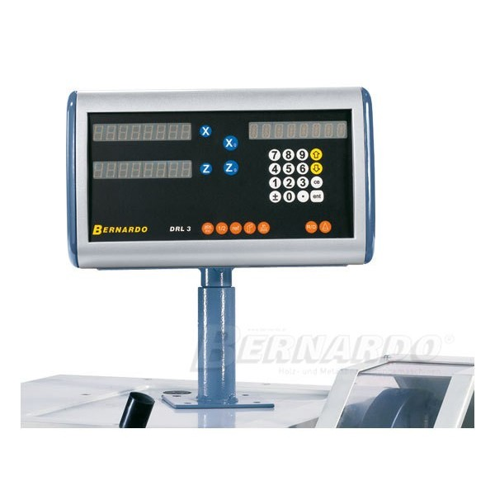
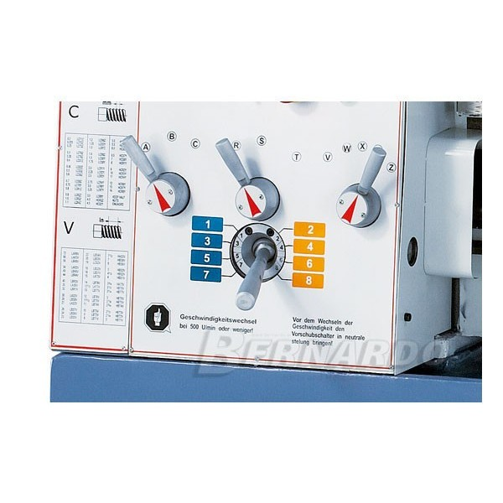

DATE TEHNICE:
Distanţa între vârfuri | 1000 mm
Înălţimea materialului de prelucrat | 205 mm
Diametrul maxim de prelucrat | 410 mm
Înălţimea vârfurilor până la patul cu scobitură | 580 mm
Înălţimea vârfurilor până la cruce | 255 mm
Alezajul din arboreal principal | 52 mm
Conicitatea pinolei culisante | D1 - 6
Gamă de viteze | 30 - 3000 rpm
Avans longitudinal | (17) 0,05 - 1,7 mm/rev.
Avans transversal | (17) 0,025 - 0,85 mm/rev.
Filet metric | (42) 0,2 - 14 mm
Filet măsurat în inch | (45) 2 - 72 Gg/1"
Diametrul conului morse | 50 mm
Cursa papusei mobile | 120 mm
Axul păpuşii mobile | MT 4
Puterea motorului | 5,5 kW (7,5 CP)
Dimensiunile maşinii (L x l x h) | 2030 x 1000 x 1450 mm
Greutatea | 1550 kg

CARACTERISTICI tehnice

-Ghidaj prismatic al podului produs din fontă cu textură, precis
-Frână de picior electromecanică pentru a reduce timpul mort
-Schimbător de avans central, uşor de folosit cu şurub de acţionare şi ax al avansurilor
-Lagăr modern pentru freză principal cu punct de rezemare unghiular într-o construcţie precisă
-Schimbătorul de viteze este larg şi foarte precis
-Ajustarea vitezelor şi avansului este uşor de folosit şi precisă
-Păpuşă mobile ajustabilă pentru strunjire conică
-Podul demontabil este folosit pentru realizarea pieselor de diametre mari

Accesorii standard:

-universal cu 3 bacuri 200 mm
-universal independent 250 mm
-lunetă fixă
-lunetă mobilă
-dispozitiv de răcire
-plansaiba 350 mm
-stand pentru scule cu 4 direcţii
-opritor micrometric- longitudinal
-filet
-lumină halogen
-adaptor con morse
-frână de picior
-schimbător de viteze
-Scule

